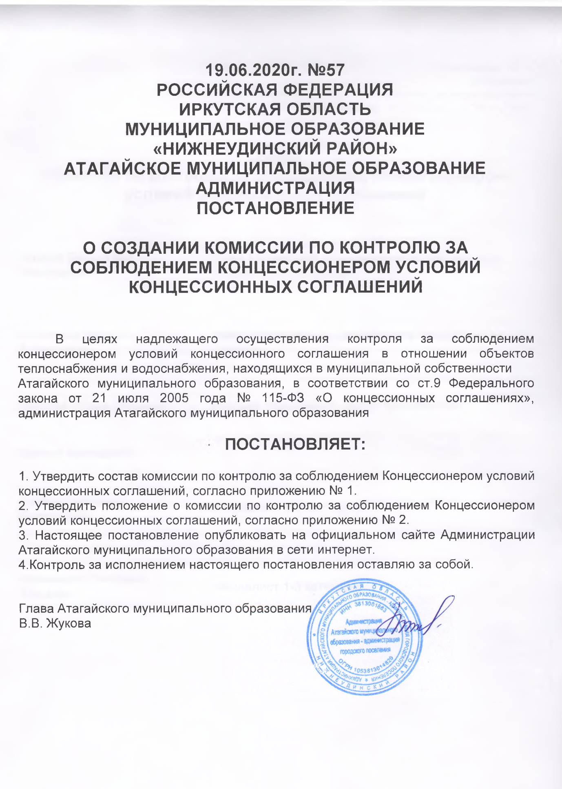

19.06.2020г. №57
РОССИЙСКАЯ ФЕДЕРАЦИЯ
ИРКУТСКАЯ ОБЛАСТЬ
МУНИЦИПАЛЬНОЕ ОБРАЗОВАНИЕ
«НИЖНЕУДИНСКИЙ РАЙОН»
АТАГАЙСКОЕ МУНИЦИПАЛЬНОЕ ОБРАЗОВАНИЕ
АДМИНИСТРАЦИЯ
ПОСТАНОВЛЕНИЕ

О СОЗДАНИИ КОМИССИИ ПО КОНТРОЛЮ ЗА СОБЛЮДЕНИЕМ КОНЦЕССИОНЕРОМ УСЛОВИЙ КОНЦЕССИОННЫХ СОГЛАШЕНИЙ

В целях надлежащего осуществления контроля за соблюдением концессионером условий концессионного соглашения в отношении объектов теплоснабжения и водоснабжения, находящихся в муниципальной собственности
Атагайского муниципального образования, в соответствии со ст.9 Федерального закона от 21 июля 2005 года № 115-ФЗ «О концессионных соглашениях», администрация Атагайского муниципального образования

ПОСТАНОВЛЯЕТ:

1. Утвердить состав комиссии по контролю за соблюдением Концессионером условий концессионных соглашений, согласно приложению № 1.
2. Утвердить положение о комиссии по контролю за соблюдением Концессионером условий концессионных соглашений, согласно приложению № 2.
3. Настоящее постановление опубликовать на официальном сайте Администрации Атагайского муниципального образования в сети интернет.
4.Контроль за исполнением настоящего постановления оставляю за собой.

Глава Атагайского муниципального образования
В.В. Жукова

Приложение № 1
утвержден
постановлением администрации Атагайского муниципального
образования от 19.06. 2020 г. №57

Состав
комиссии по контролю за соблюдением Концессионером условий концессионных соглашений

Жукова Валентина Валерьевна | - | глава Атагайского муниципального образования, председатель комиссии
Кочергина Марина Евгеньевна | - | главный специалист, заместитель председателя комиссии
Войтова Елена Юрьевна | - | ведущий специалист, секретарь комиссии
Члены комиссии:
Штима Светлана Викторовна | - | специалист 1-й категории
Фурзанова Светлана Юрьевна | - | специалист 1-й категории

Приложение № 2
утверждено
постановлением администрации Атагайского муниципального
образования от 19.06. 2020 г. №57

Положение
о комиссии по контролю за соблюдением Концессионером условий концессионных соглашений

1.Общие положения
1.1. Комиссия по контролю за соблюдением Концессионером условий концессионных соглашений утверждается постановлением администрации Атагайского муниципального образования, в целях контроля соблюдения и исполнения условий Концессионного соглашения Концессионером (далее – Комиссия).
1.2. В своей деятельности Комиссия руководствуется Федеральным законом от 21.07.2005 № 115-ФЗ «О концессионных соглашениях» федеральным и областным законодательством, муниципальными правовыми актами, Концессионным соглашением.
1.3. Администрация Атагайского муниципального образования уполномочивает членов Комиссии осуществлять контроль за исполнением концессионных соглашений, которые на основании концессионного соглашения имеют право беспрепятственного доступа на объекты концессионного соглашения, а также к документации, относящейся к осуществлению деятельности, предусмотренной концессионным соглашением.

- Задачи деятельности Комиссии
2.1. Задачами деятельности Комиссии является осуществление контроля за соблюдением концессионером условий концессионного соглашения, в том числе за исполнением обязательств по соблюдению сроков создания и (или) реконструкции объекта концессионного соглашения, осуществлению инвестиций в его создание и (или) реконструкцию, обеспечение соответствия технико-экономических показателей объекта концессионного соглашения установленным концессионным соглашением технико-экономическим показателям, осуществление деятельности, предусмотренной концессионным соглашением, использование (эксплуатации) объекта концессионного соглашения в соответствии с целями, установленными концессионным соглашением.
- Организация работы
3.1. В структуру Комиссии входят:
- председатель Комиссии;
- заместитель председателя Комиссии;
- секретарь Комиссии;
- члены Комиссии.
3.2. Председатель Комиссии:
- созывает заседания Комиссии;
- определяет перечень контрольных мероприятий и дату их проведения.
3.3. Заместитель председателя Комиссии, замещает председателя в его отсутствие, а также:
- выполняет поручения председателя Комиссии;
- готовит документы для рассмотрения членами Комиссии;
- вносит замечания и предложения по работе Комиссии, по существу обсуждаемых вопросов.
3.4. Секретарь Комиссии:
- ведет протоколы заседаний Комиссий и Акты о результатах контроля;
- осуществляет обеспечение членов Комиссии соответствующими материалами и информацией при необходимости;
- оповещает членов Комиссии о дате заседания;
- представляет информацию о работе Комиссии всем заинтересованным лицам;
- в течение пяти рабочих дней с даты составления Акта о результатах контроля размещает его на официальном сайте концедента в информационно-телекоммуникационной сети «Интернет».
3.5. Комиссия работает в режиме заседаний, которые проводятся по мере необходимости. Внеочередное заседание созывается по инициативе председателя Комиссии.
3.6. Члены Комиссии участвуют в его заседании лично.
3.7. Решения принимаются простым большинством голосов от присутствующих на заседании членов Комиссии, при равенстве голосов решающим голосом является, голос председателя Комиссии.
3.8. Комиссия правомочна принимать решения, если на заседании присутствует более половины установленного списочного состава.
3.9. По результатам осуществления контроля за соблюдением концессионером условий концессионного соглашения оформляется Акт о результатах контроля. Примерная форма Акта о результатах контроля прилагается.
- Права и обязанности членов Комиссии
4.1. Члены Комиссии имеют право:
- участвовать путем голосования в принятии решений по обсуждаемым вопросам;
- вносить замечания и предложения по повестке Комиссии, по существу обсуждаемых вопросов;
- вносить на рассмотрение Комиссии вопросы, относящиеся к его деятельности;
- беспрепятственного доступа на объект концессионного соглашения,
- получать для ознакомления и экспертизы документы;
4.2. Члены Комиссии не вправе:
1) вмешиваться в осуществление хозяйственной деятельности концессионера;
2) разглашать сведения, отнесенные концессионным соглашением к сведениям конфиденциального характера или являющиеся коммерческой тайной.

- Порядок осуществления контроля
5.1. Порядок осуществления концедентом контроля за соблюдением концессионером условий концессионного соглашения устанавливается концессионным соглашением, Федеральным законом от 21.07.2005 № 115-ФЗ «О концессионных соглашениях».

- Заключительные положения
6.1. Внесение изменений и дополнений в настоящее Положение осуществляется постановлением администрации Атагайского муниципального образования.
6.2. Деятельность Комиссии может быть прекращена по решению администрации Атагайского муниципального образования.

Приложение
к Положению о комиссии по контролю за соблюдением
Концессионером условий концессионных соглашений,
утверждённого постановлением администрации
Атагайского муниципального образования от 19.06.2020г. №57

.
АКТ
о результатах контроля концессионером за соблюдением условий
концессионного соглашения № ___ в отношении объектов теплоснабжения и водоснабжения, находящихся в муниципальной собственности Атагайского муниципального образования

примерная форма
______________
^{(место составления акта)} «___» _____20__ г.
^{(дата составления акта)}
__ ч. ___ мин.
^{(время составления акта)}

Предмет контроля: выполнение концессионером _____________________ мероприятий по реконструкции и модернизации объектов концессионного соглашения по поддержанию объектов концессионного соглашения в исправном состоянии, по проведению за свой счет их текущего и капитального ремонта за___________ год, согласно концессионного соглашения в отношении №__ в отношении объектов теплоснабжения от ________года
В период с «___»______ 20___ г. по «___»______ 20___ г., проведена проверка в отношении Концессионера _________по соблюдению обязательств по осуществлению деятельности, выполнению заданий и мероприятий, достижению плановых показателей деятельности, определенных концессионным соглашением.
Проверка проводилась комиссией, возглавляемой председателем комиссии, главой Атагайского муниципального образования, в присутствии членов комиссии: ___________________________________________________________________________.
При проведении контрольных мероприятий непосредственно на объектах концессионного соглашения присутствовали:
____________________________________________________________

В ходе проведения контрольных мероприятий выявлено следующее:
_________________________________________________________________________

Установлено:
_________________________________________________________________________

Заключение членов комиссии:
_________________________________________________________________________

Подписи лиц, проводивших контрольное мероприятие:

Председатель комиссии
Заместитель комиссии
Секретарь комиссии
Члены комиссии

с Актом о результатах контроля ознакомлен (а), копию Акта со всеми приложениями получил(а):

-------------------------------- _______________________________
Подпись руководителя Расшифровка подписи
^{(представителя концессионера)}

